GUT CACAO: Nibs de Cacau Premium Crocantes
Pitch de Vendas B2B – Versão Português Brasileiro
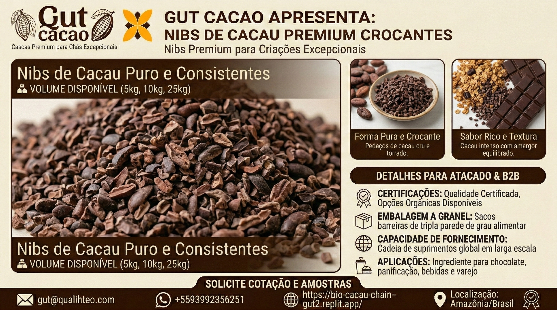

Excelência em Cacau Puro em Cada Mordida
EXCLUSIVIDADE: Perfil de Torra Personalizado para Seu Negócio
A GUT CACAO oferece algo único no mercado: você escolhe o perfil de torra exclusivo dos seus nibs. Seja você um fabricante de chocolate bean-to-bar procurando notas específicas, uma confeitaria que busca amargor balanceado, ou uma marca de superalimentos que deseja preservar antioxidantes máximos – desenvolvemos o perfil de torra ideal para sua aplicação[1].
Nosso laboratório sensorial trabalha com você para definir tempo, temperatura e curvas de torra que extraem exatamente o perfil de sabor que seu produto precisa. Seu perfil de torra exclusivo é registrado e replicado com precisão em cada lote futuro[1].
GUT CACAO apresenta Nibs de Cacau Premium Crocantes – pedaços puros e consistentes de cacau torrado, vindos diretamente da floresta amazônica. O ingrediente perfeito para fabricantes de chocolate, confeiteiros, padeiros e produtores de alimentos premium que exigem qualidade, sabor e rastreabilidade.

Por Que Escolher os Nibs de Cacau Premium GUT CACAO?
Forma Pura e Crocante
Nossos nibs de cacau são pedaços de cacau cru e torrado – nada adicionado, nada removido. Apenas cacau puro e crocante com a intensidade natural e complexidade que somente as amêndoas amazônicas podem entregar[1].
O processo limpo de quebra e peneiração produz nibs uniformes com contaminação mínima de casca, prontos para uso imediato em suas formulações. Sem necessidade de processamento adicional – basta abrir e incorporar às suas receitas[1].
Sabor Rico e Textura
Experimente cacau intenso com amargor equilibrado, apresentando notas profundas de chocolate com sutis toques frutados e terrosos. A crocância satisfatória e o sabor robusto tornam esses nibs ideais para inclusão em barras de chocolate, granola, produtos de panificação, coberturas de confeitaria e bebidas especiais[1].
O perfil de torra é cuidadosamente calibrado para desenvolver complexidade sem perder o caráter natural do cacau amazônico. Cada mordida entrega intensidade autêntica de chocolate com finalização limpa[1].
Consistência em Que Você Pode Confiar
Cada lote passa pelo mesmo processamento rigoroso de pós-colheita: monitoramento digital de fermentação (pH, Brix, temperatura), secagem solar-híbrida de precisão até 7% de umidade, torrefação controlada e quebra e peneiração cuidadosas para produzir nibs uniformes[1].
Essa abordagem sistemática garante que suas fórmulas se comportem de forma previsível lote após lote. Sem surpresas, sem reformulação, sem reclamações de clientes sobre sabor inconsistente[1].

Detalhes Para Atacado & B2B
Certificações: Qualidade certificada com opções orgânicas disponíveis. Reconhecimento Cocoa of Excellence Award Winner pela excelência em origem[1].
Embalagem a Granel: Disponível em pacotes de 5 kg, 10 kg e 25 kg. Sacos barreiras de tripla parede de grau alimentar para frescor ideal e estabilidade durante armazenamento e transporte[1].
Capacidade de Fornecimento: Cadeia de suprimentos global em larga escala com origem direta na Amazônia. Embarques em container e pallet disponíveis com rastreabilidade total via QR code por lote[1].
Aplicações: Ingrediente para produção de chocolate, panificação, coberturas de confeitaria, barras de granola e cereais, bebidas especiais e embalagem para varejo.

A Vantagem GUT CACAO: Da Fazenda ao Nib
- Origem Rastreável: Cada lote rastreado desde sistemas agroflorestais no Pará, Brasil, com recepção biométrica digital e segregação de lotes. Escaneie o QR code para ver a fazenda, dados de fermentação e cronograma de processamento[1].
- Fermentação Avançada: Cochos de madeira com monitoramento em tempo real de pH, Brix e temperatura garantem desenvolvimento ótimo de sabor e classificação de amêndoas Tipo 1. Viragem hidráulica em intervalos precisos assegura fermentação uniforme[1].
- Secagem Híbrida de Precisão: Secagem lenta em estufa solar (4–6 dias) combinada com secagem a lenha sem fumaça até exatamente 7% de umidade para segurança alimentar e vida útil prolongada. Sem contaminação por fumaça, sem secagem excessiva[1].
- Torrefação Controlada e Personalizável: Linha de torrefação industrial com controle preciso de temperatura e tempo. Você escolhe o perfil de torra exclusivo: leve (preserva antioxidantes máximos), média (equilibra sabor e funcionalidade) ou escura (intensifica chocolate profundo). Seu perfil é registrado e replicado com precisão em todos os seus lotes[1].
- Peneiração Limpa: Processo de precisão de quebra e peneiração produz nibs uniformes (tamanho típico de 3-8mm) com menos de 2% de conteúdo de casca, prontos para uso imediato sem limpeza adicional[1].

Especificações Técnicas
Produto | Nibs de Cacau Torrado Premium
Forma | Pedaços quebrados e peneirados (3-8mm típico)
Umidade | 7% (secagem controlada)
Conteúdo de Casca | Menos de 2% (peneiração limpa)
Opções de Embalagem | Pacotes de 5 kg, 10 kg, 25 kg a granel
Origem | Floresta Amazônica, Pará, Brasil
Certificações | Qualidade certificada, opções orgânicas
Fermentação | Amêndoas Tipo 1, protocolo monitorado
Rastreabilidade | QR code por lote, da fazenda à embalagem
Armazenamento | Local fresco e seco, embalagem selada
Validade | 18 meses da data de produção

Table 1: Especificações Técnicas dos Nibs Premium GUT CACAO

Seu Diferencial Competitivo
Nibs de cacau premium são uma categoria em crescimento em alimentos saudáveis, chocolate especial e panificação artesanal. O mercado global de superalimentos está em expansão rápida, e ingredientes autênticos e rastreáveis comandam preços premium. GUT CACAO entrega:
Perfil de torra personalizado exclusivo – desenvolva o sabor ideal para sua marca e mantenha consistência absoluta em todos os lotes futuros
Tamanho, sabor e qualidade consistentes para estabilidade de fórmula – reduza custos de P&D e dores de cabeça com reformulação
Processamento limpo com conteúdo mínimo de casca para uso imediato – sem limpeza ou triagem adicional necessária
História convincente de origem na floresta amazônica para diferenciação de marca – consumidores respondem a narrativas autênticas de sustentabilidade
Relação direta eliminando custos de intermediários e incerteza de fornecimento – precificação estável e disponibilidade previsível
Flexibilidade em tamanhos de embalagem de lotes artesanais pequenos a escala industrial – crescemos com seu negócio

Aplicações em Diversos Setores
Fabricação de Chocolate:
Pedaços de inclusão em barras para contraste de textura, elementos crocantes em couverture, coberturas decorativas para bombons e pralinés.
Panificação & Confeitaria:
Cookies, brownies, bolos, muffins, pralinés, decorações de chocolate e guarnições para sobremesas premium.
Alimentos Saudáveis:
Barras de granola, mix de trilha, snacks proteicos, blends de superalimentos, bowls de açaí, energy balls e produtos alimentícios funcionais.
Bebidas:
Cold brew de cacau, blends especiais de café, coberturas para smoothies, guarnições para coquetéis artesanais e formulações inovadoras de bebidas.
Varejo:
Nibs de marca própria para lojas de alimentos saudáveis e mercados especializados, recipientes a granel para varejistas de alimentos naturais, ingrediente para kits de panificação DIY.

O Orgulho Amazônico no Seu Produto
Quando você escolhe os Nibs GUT CACAO, você não está apenas comprando um ingrediente – você está trazendo a autenticidade da Amazônia para seu produto. Cada nib carrega a história de produtores que escolheram preservar a floresta em pé, a tecnologia que une tradição e inovação, e o compromisso com uma bioeconomia que transforma vidas sem destruir o planeta[1].
Seus clientes querem saber de onde vêm seus ingredientes. Com GUT CACAO, você tem uma história real, verificável e poderosa para contar. Uma história que vende produtos e constrói lealdade de marca.

Confiabilidade em um Mercado Volátil
A cadeia global de suprimento de cacau enfrenta desafios crescentes: volatilidade climática, interrupções de fornecimento, flutuações de preços e inconsistência de qualidade. GUT CACAO oferece estabilidade:
Nossa relação direta com produtores agroflorestais na Amazônia, combinada com infraestrutura avançada de pós-colheita, significa que podemos garantir continuidade de fornecimento mesmo quando os mercados de commodities estão instáveis. Não dependemos de mercados spot – controlamos toda a cadeia, da fazenda aos nibs acabados[1].
Ao fazer parceria com a GUT CACAO, você garante uma fonte confiável de nibs premium enquanto apoia um modelo bioeconômico que aumenta a renda dos produtores em até 300% e preserva a floresta em pé[1].

Solicite Cotação e Amostras
Conecte sua produção à origem amazônica com qualidade mensurável, narrativa poderosa de sustentabilidade e fornecimento estável.
Pronto para experimentar a diferença? Solicite amostras e especificações técnicas adaptadas à sua aplicação. Trabalhamos com fabricantes de chocolate, padarias, confeitarias, marcas de alimentos saudáveis e distribuidores de ingredientes em todo o mundo.
Contato: Helton Gutzeit, CEO & Fundador
Email: gut@qualihteo.com
WhatsApp: +55 93 99235-6251
Website: https://bio-cacau-chain--gut2.replit.app/
Localização: Amazônia, Brasil
Vamos construir uma parceria que traz cacau amazônico autêntico para seus produtos enquanto protege a floresta. Qualidade em que você pode confiar, sabor que seus clientes vão amar e uma história que vale a pena contar.

Referências
[1] Qualitheo. (2026). Agroindústria Bioeconômica da Amazônia – Bio Cacao Chain. https://bio-cacau-chain--gut2.replit.app/

